Områdesnämnden Sicklaön

Finnboda Varv - allmänna anläggningar

Förslag till beslut
Områdesnämnden noterar informationen

Bakgrund
Den 10 december 2001 §257 antog kommunfullmäktige detaljplan för Finnboda varv. Till planen hör ett exploateringsavtal där exploatören förbinder sig att utföra ett gång- och cykelstråk utmed stranden samt utmed Finnboda Varvsväg från Kvarnholmsvägen till kajen. Se kartbilaga.

Pågående och planerade arbeten
Projektering och genomförande pågår parallellt. Kommunen granskar ritningar och andra handlingar med avseende på trafiksäkerhet och gestaltning.

För sträcka B – C är granskning klar och produktionen pågår.
För C – D är inte projektering påbörjad. Sträckan utförs i samband med bebyggelsen i den delen av området.
För sträcka E - F återstår några detaljer att granska. Produktionen är påbörjad.

Sträckan A – B ligger på mark som ägs av Stiftelsen Danvikshems hospital. Sträckan är inte planlagd och kommunen har i samband med planarbetet för Danvikshem fört diskussioner om tillgången till marken. Planarbetet har avstannat och etappen kan därför i dagsläget inte genomföras.

Pia Ström-Sjöberg Per Andersson
Exploateringschef Exploateringsingenjör

Kartbilaga

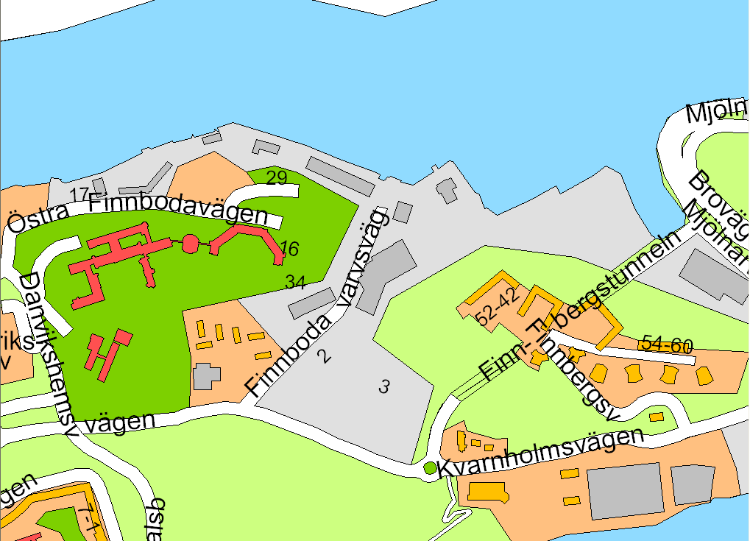
A
B
C
D
E
F

